Wensen van rollen  
  
**Engineer**  
De Engineer kan samen zitten met nazorg om samen te kijken wat voor een informatie tevoorschijn moet komen bij de sensoren. Denk hier aan welk project, garantie etc.   
Normaal krijgt de bewoner een uitleg voor onderhoud op een usb. In deze onderhoud usb staat ook een onderdeel over kozijnen. Het zou goed zijn als de bewoner zelf de sensor kan scannen en dan te weten komen hoe je het kozijn moet onderhouden. Dit scheelt moeite met het zoeken naar de usb en is makkelijker te gebruiken. Als je ziet dat er iets mis is met je kozijn kan je gelijk scannen naar hoe je dit kan onderhouden.  
  
**Uitvoerder**  
Voor de uitvoerder zou het handig zijn om een sensor erin te zetten die ervoor kan zorgen dat de bouwvakkers kunnen zien hoe ze het kozijn moeten plaatsen. Ook kan er per kozijn een omschrijving worden toegevoegd zoals met ventilatie aangezien die niet met het blote oog te zien zijn.   
Voor de uitvoerder zelf zou het handig zijn als er bij de levering van de kozijnen een sensor bij zit waarbij je de gehele plattegrond kan zien van het project. Als het mogelijk is per huis maar het gehele project is al een goed begin.   
  
**Nazorg**  
De gegevens van het kozijn zijn erg belangrijk voor de nazorg en bewoner. Het ideale is om de bewoner de qr te laten scannen en de eigenschappen van het kozijn ziet, zodra de bewoner dan een klacht heeft kan de bewoner het gehele type kozijn meesturen.  
Eventueel een sensoren voor luchtvochtigheid oid om te kijken of het kozijn wel goed bijgehouden wordt.  
Bewerkingen door laten sturen via een qr code bijvoorbeeld wanneer er bijgeschilderd is.

**Ideale situatie (Wensen vanuit de rol)**

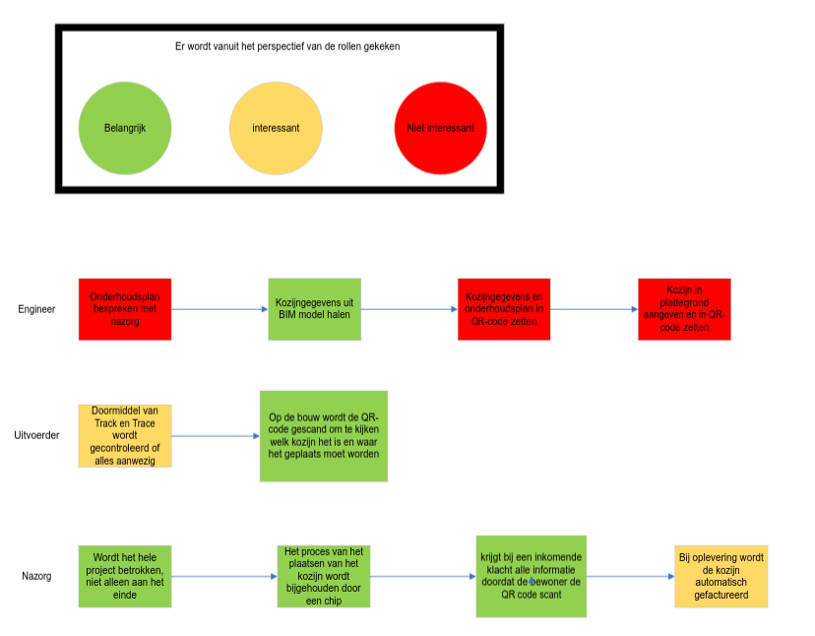  
**Vragen voor Van de Vin**  
**-------------------------------------------------------------------------------------------------------------------------------------**  
***Engineer B2***  
- Kunnen jullie door middel van de eigenschappen van een kozijn het BIM model van Giesbers verrijken?

**Waarom stellen we deze vraag?**

De engineer wil meer informatie van de kozijn aanwezig hebben op het BIM-model. Deze informatie is ook handig voor de nazorg zo kan er een plek komen waar alle informatie van een kozijn te lezen is.

**-------------------------------------------------------------------------------------------------------------------------------------**

***Uitvoerder B1***  
- We hebben te horen gekregen dat jullie een chip/sensor in jullie kozijnen toepassen, hoe gebruiken jullie deze?  
- Is het mogelijk om een track en trace toe te voegen?  
  
**Waarom stellen we deze vragen?**  
De eerste vraag is belangrijk voor meerdere wensen in het gehele proces. De tweede is handig om te weten zo kunnen we dat gelijk toepassen.

***Uitvoerder B2***  
- Welke informatie leveren jullie op de QR-code?  
- Kunnen er dingen worden toegevoegd aan de QR-code?

**Waarom stellen we deze vragen?**  
Van de Vin is zelf als bezig met een QR-code op de kozijnen. Wij zouden hier graag meer kennis over op willen halen zodat we dit bij ons plan kunnen toevoegen.

**-------------------------------------------------------------------------------------------------------------------------------------**  
  
***Nazorg B2***  
- We hebben te horen gekregen dat jullie een chip/sensor in jullie kozijnen toepassen, hoe gebruiken jullie deze?

- Kan er meer informatie op de chip worden gezet zodat het proces ook nog wordt bijgehouden in de bouw?

- Kunnen er sensoren worden toegevoegd aan het kozijn?

**Waarom stellen we deze vragen?**

We willen weten of wij de chip verder kunnen gebruiken om het proces te volgen op de bouw zodat de nazorg kan kijken wanneer wat gedaan is. Als er sensoren kunnen worden toegevoegd kan er op afstand worden gekeken hoe het kozijn wordt bijgehouden en of dit goed gaat.

**-------------------------------------------------------------------------------------------------------------------------------------**

***Algemene vraag***  
- Hoe vinden jullie Giesbers als samenwerkingspartner?  
  
**Waarom stellen we deze vraag?**  
Zo kunnen we kijken of er vanuit Van de Vin nog bepaalde wensen/eisen zijn. Als de samenwerking minder zou zijn kunnen we dit ook te weten komen en eerst die problemen oppakken als prioriteit.